Práctica de laboratorio

ISOP411_PROY-Git-GitHub.docx
Las secciones marcadas en amarillo y azul deben desaparecer del documento final de la práctica, ya que son las orientaciones de cómo confeccionar o nombrar este documento.

Objetivo de la práctica
Aquí debe aparecer qué es lo que se pretender realizar, estudiar o comprender. Si aparecen varios objetivos (que será lo habitual), deben escribirse como una lista numerada. Después, en la exposición de la ejecución de la práctica, se pueden hacer referencias a cada uno de los objetivos numerados, de modo que todo objetivo tenga una correspondencia con una parte de la ejecución.

Inventario de material necesario
Lista del hardware, software, herramientas, documentos, webs, etc., utilizados para la realización de este ejercicio práctico.

Ejecución
Descripción detallada de los procesos que explican cómo se ha ejecutado la práctica para conseguir cada uno de los objetivos. Aquí se pueden detallar las capturas de imágenes necesarias para realizar la explicación de los procesos, así como la interpretación de los resultados que se vayan obteniendo (también de los resultados con errores y de las iniciativas tomadas para resolver esas situaciones de error).

Consideraciones finales
¿Qué te ha parecido la práctica? ¿Qué has aprendido? ¿Lo mejor y lo peor? ¿Cómo la mejorarías? ¿Se te ocurren otras prácticas similares que ayudaran a mejorar la consecución de objetivos? ¿Qué ha sido lo más difícil y cómo lo has resuelto?

Guía de laboratorio
En algunas prácticas (no en todas se exige) tendrás que confeccionar una guía detallada de una aplicación, un proceso, una investigación, etc. Este es el apartado en donde se puede detallar ese tutorial.

DESARROLLO:

Para esta practica vamos a utilizar nuestra maquina virtual de Ubuntu desktop. Para ello vamos a realizar los siguientes pasos.
Paso 1: Comprobar e instalar Git.
En la terminal, escribimos el siguiente comando y pulsamos Enter: git –version
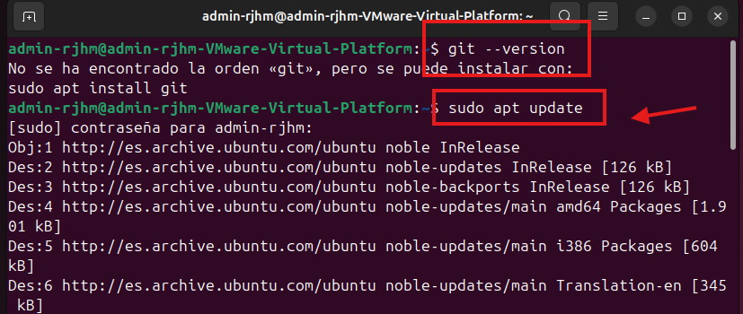

Instalamos Git.
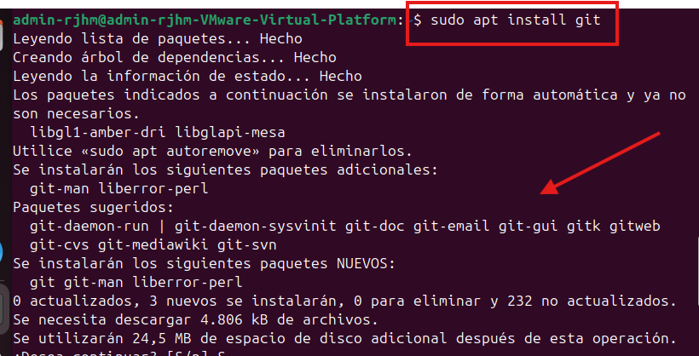

Paso 2: Configurar tu identidad
Git necesita saber quiénes somos para firmar los cambios que hagamos en el código.
Configuramos nuestro nombre (mantenemos las comillas y ponemos nuestro nombre real):
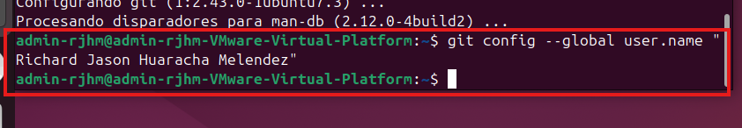

Configuramos nuestro correo (usa el mismo que usarás en GitHub):
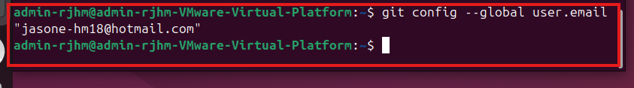

Verificamos que se guardó bien: git config –list
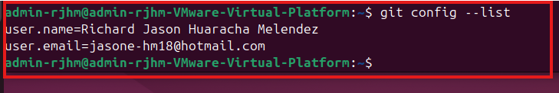

Fase 2: Repositorio Local y Primeros Pasos
Crear la carpeta del proyecto:
mkdir ISOP411_PROY-Git-GitHub (Esto crea la carpeta con el nombre exacto que pide el proyecto).

cd ISOP411_PROY-Git-GitHub (Esto te hace entrar dentro de la carpeta que acabas de crear).
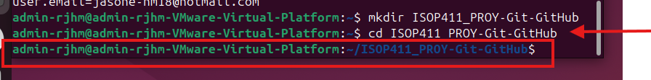

Inicializar el repositorio Git
Ahora vamos a decirle a Git que empiece a rastrear los cambios dentro de esta carpeta. Escribimos: git init
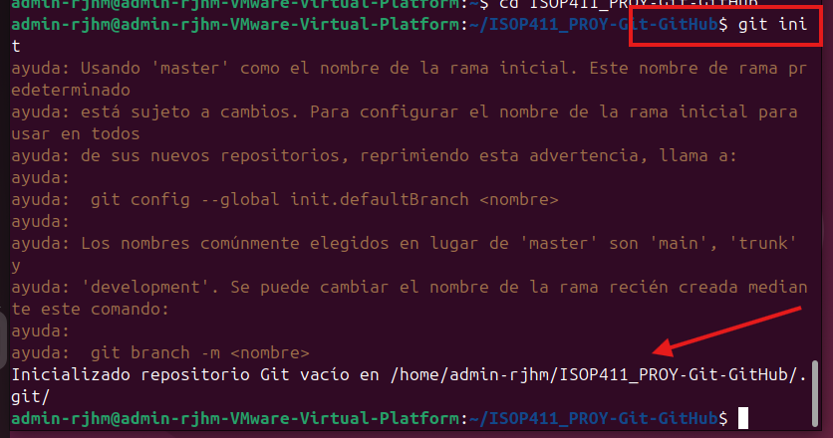

Añadir la documentación del curso
El proyecto indica que debes convertir la documentación de este curso en un repositorio Git y GitHub.
Usando la interfaz gráfica de nuestro Ubuntu (el explorador de archivos), buscamos el PDF de las instrucciones de la practica (o cualquier otro apunte del curso) y lo copiamos dentro de tu nueva carpeta ISOP411_PROY-Git-GitHub.
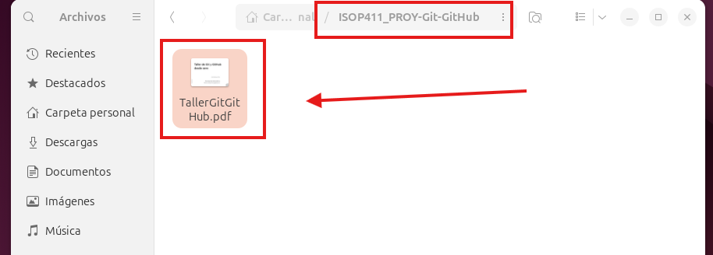

Registrar tu primer "Commit"
Una vez que el archivo esté en la carpeta, volvemos a la terminal (nos aseguramos de seguir dentro de ISOP411_PROY-Git-GitHub) y ejecutamos estos dos comandos para guardar tu progreso en el historial de Git:
git add . (El punto al final es importante, le dice a Git que prepare todos los archivos nuevos).
git commit -m "Primer commit: Añadiendo documentación del curso" (Esto guarda el cambio con un mensaje descriptivo).
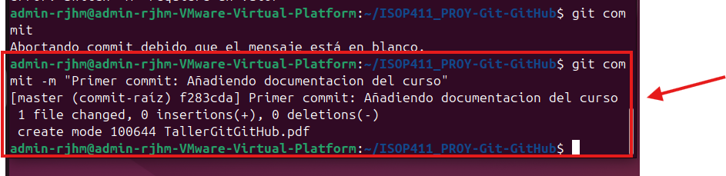

Fase 3: Conexión con GitHub
Ahora que ya tenemos el control de versiones local funcionando, vamos a conectar nuestra máquina con la nube. Uno de los objetivos principales del proyecto es aprender a configurar y gestionar la relación de Git con GitHub. Para ello, tenemos que crear el "gemelo" de nuestra carpeta en los servidores de GitHub.
Iniciamos sesión en GitHub: Entramos a una cuenta de GitHub. Para esto tenemos que crearnos una cuenta en GitHub.
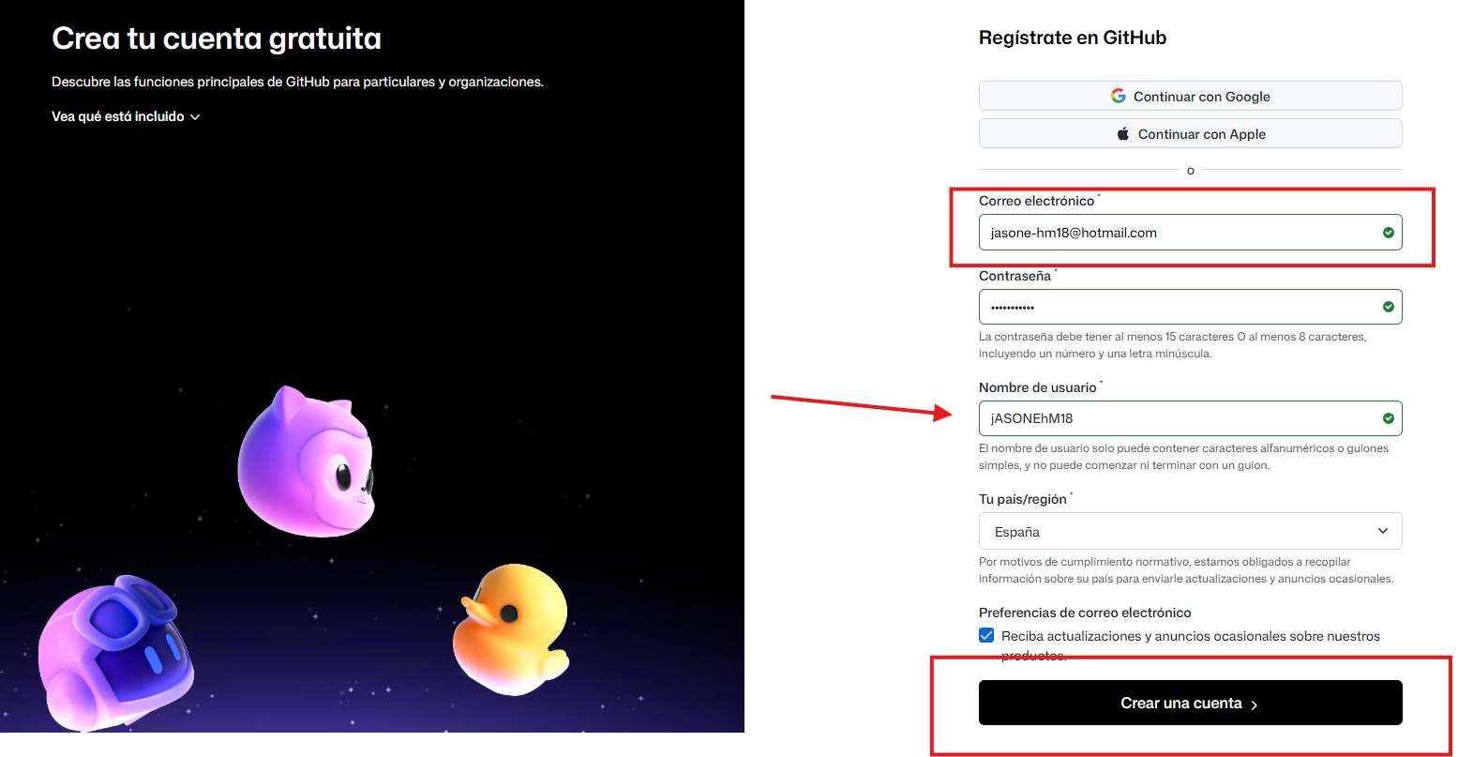

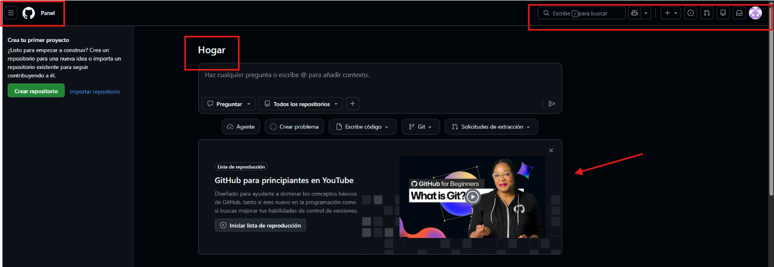

Crea un nuevo repositorio: Buscamos el botón verde que dice "New" (Nuevo) arriba a la izquierda o en el menú de la esquina superior derecha (el símbolo +).
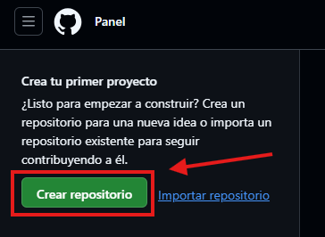

Nombramos el repositorio: En el campo "Repository name", debes usar la nomenclatura identificativa exacta que exige tu práctica: ISOP411_PROY-Git-GitHub.
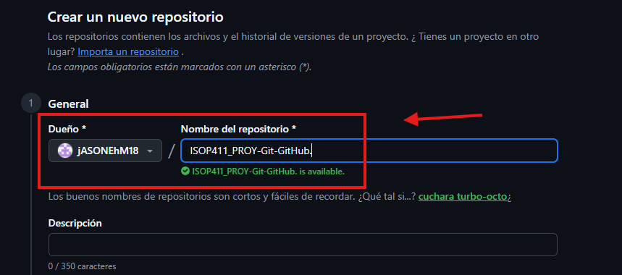

Hacemos público: Asegúrate de que esté marcada la opción "Public" (Público). Las instrucciones indican claramente que debes publicar tus repositorios en una cuenta gratuita y pública de GITHUB para que el profesor pueda calificarlos.
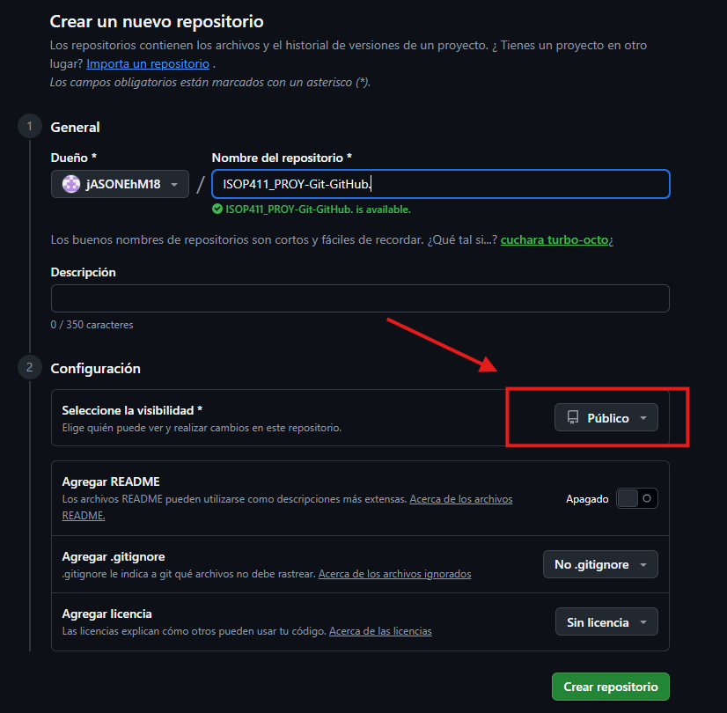

Déjalo en blanco (¡Muy importante!): NO marcamos ninguna de las casillas de la sección "Initialize this repository with" (ni "Add a README file", ni ".gitignore", ni "Choose a license"). Necesitamos que el repositorio nazca completamente vacío para no tener conflictos al subir lo que ya creaste en tu máquina virtual.
Finalizamos: Haz clic en el botón verde "Create repository".
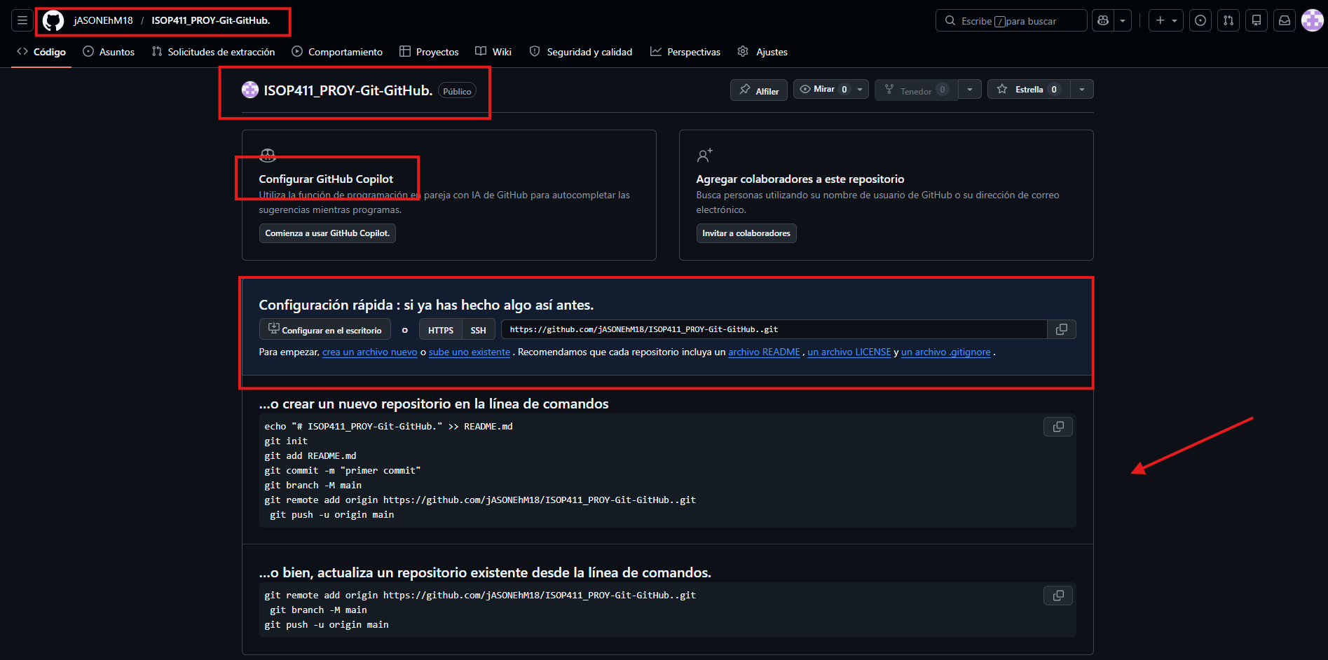

Fase 3: Subir tu código local a la nube (Push)
Ahora vamos a hacer la magia de conectar nuestra máquina virtual con GitHub. Para ello, usaremos exactamente los comandos que te sugiere GitHub en la parte inferior de tu captura, en la sección que dice "...o bien, actualizamos un repositorio existente desde la línea de comandos".
Ejecuta estos tres comandos uno por uno, recomendación de copiarlos directamente de tu pantalla de GitHub y pegarlos en la terminal para evitar errores tipográficos:
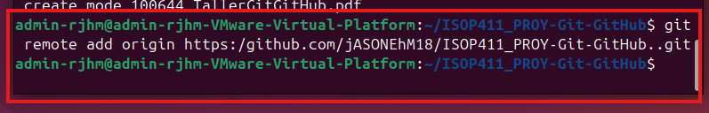

Comando 2: git branch -M main (Esto cambia el nombre de tu rama principal de "master" a "main", que es el estándar actual).
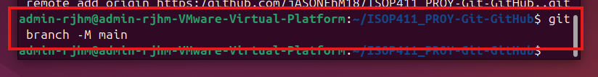

Comando 3: git push -u origin main (Este es el comando clave: "empuja" tu PDF desde tu ordenador hasta los servidores de GitHub).
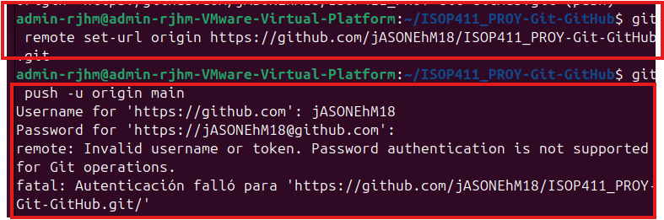

Nota: Desde 2021, GitHub ya no permite usar la contraseña normal de tu cuenta para subir archivos desde la terminal por motivos de seguridad. En su lugar, te obliga a crear una contraseña especial generada por ellos llamada Token de acceso personal (PAT).

¡Para ello vamos a crear un Token desde nuestra cuenta!
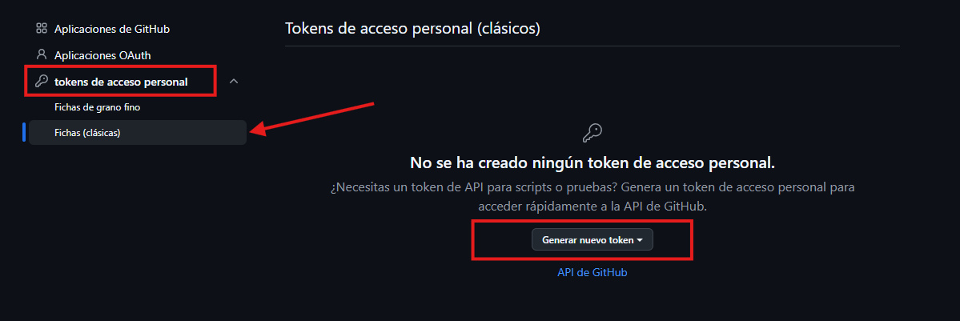

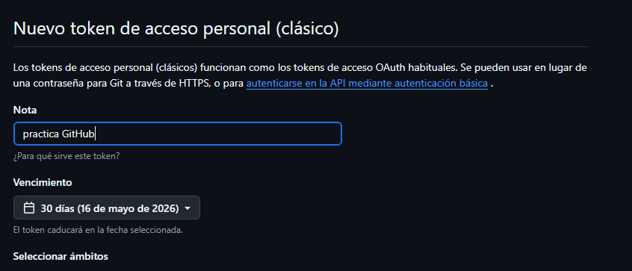
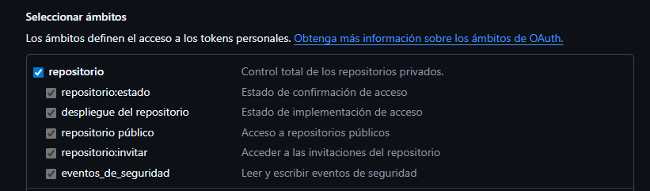

Aquí tenemos generado el Token.
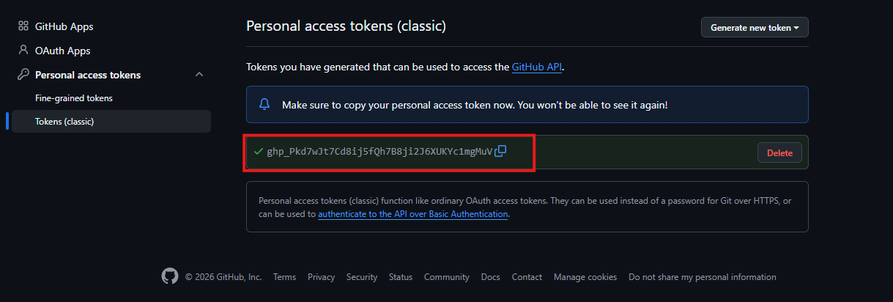

Introducimos nuevamente nuestras credenciales y vemos como con el token anterior generado podemos sincronizar nuestras cuentas.
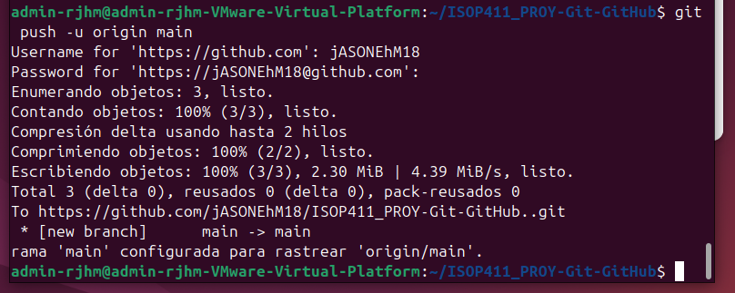

Comprobamos que nuestros documentos estén y sean visibles en nuestra cuenta de GitHub.
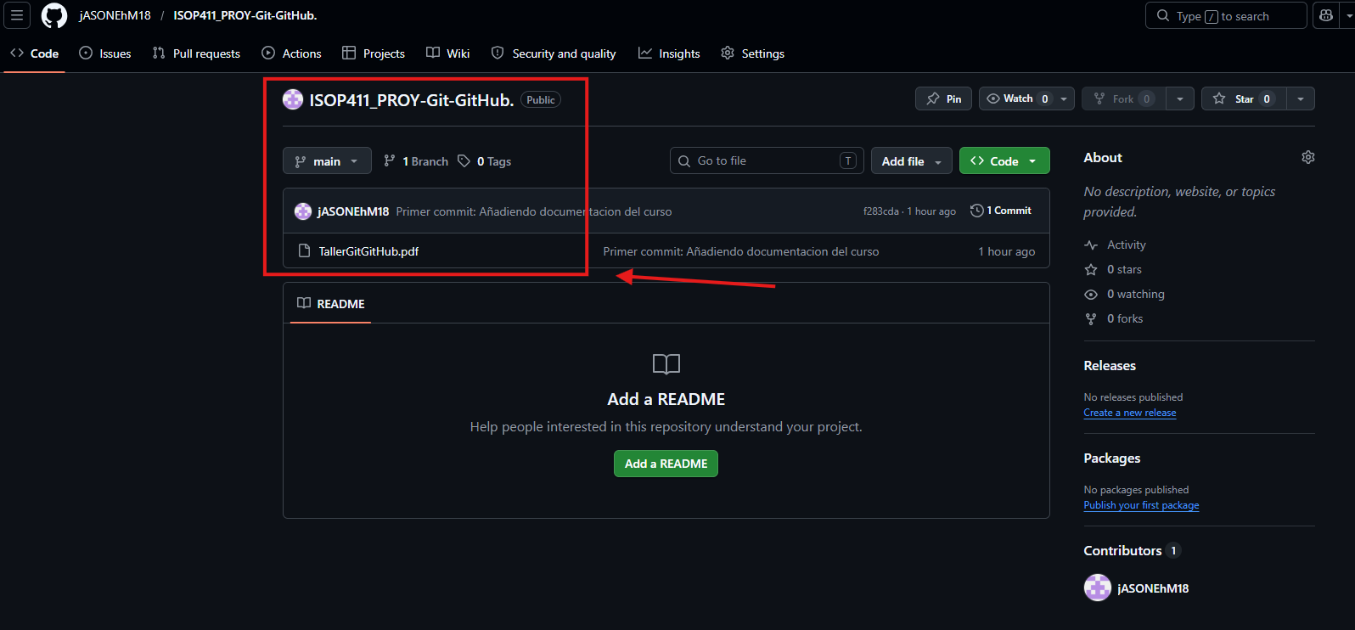

Como podemos ver en la imagen, el repositorio ISOP411_PROY-Git-GitHub. ya no está vacío. Aquí están los detalles de que tuvimos éxito:
- Archivo subido: El archivo TallerGitGitHub.pdf ya aparece en la lista de archivos del repositorio.
- Mensaje de confirmación (Commit): Se registró correctamente tu mensaje: "Primer commit: Añadiendo documentacion del curso".
- Rama activa: Estamos visualizando la rama main, que es la que configuramos en la terminal.
- Usuario: Apareces correctamente como el autor del cambio (jASONEhM18).
CONSIDERACIONES FINALES:

¿Qué te ha parecido la práctica?
Ha sido una práctica muy completa y realista. Aunque al principio parecía un proceso lineal, me ha permitido enfrentarme a situaciones reales que ocurren en el mundo del desarrollo, como problemas de red y cambios en las políticas de seguridad de las plataformas.
¿Qué has aprendido?
He aprendido a gestionar repositorios remotos mediante la terminal de Linux.
Aprendí que GitHub ya no utiliza contraseñas convencionales, sino Tokens de Acceso Personal (PAT) por seguridad.
He comprendido la importancia de la precisión en la nomenclatura, ya que un simple punto extra puede invalidar una ruta de acceso.
¿Lo mejor y lo peor?
Lo mejor: La satisfacción de ver el mensaje de éxito en la terminal y comprobar que el archivo TallerGitGitHub.pdf ya está disponible en la nube.
Lo peor: Los momentos de frustración cuando las credenciales daban error, a pesar de estar escritas correctamente, debido al cambio en el sistema de autenticación de GitHub.
¿Cómo la mejorarías?
Añadiría una sección previa sobre la configuración de los Tokens clásicos en GitHub, ya que es un estándar actual y evitaría que el alumno se detenga por errores de autenticación que no dependen de su código.
¿Se te ocurren otras prácticas similares que ayudaran a mejorar la consecución de objetivos?
Trabajo en equipo: Una práctica donde dos personas colaboren en el mismo repositorio para aprender a resolver "conflictos" cuando ambos modifican el mismo archivo.
¿Qué ha sido lo más difícil y cómo lo has resuelto?
Lo más difícil: El error Repository not found. No era un error de permisos, sino un error de escritura (un punto extra al final del nombre del repositorio).
Cómo lo resolví: Usando el comando git remote set-url origin para corregir la dirección exacta de GitHub, asegurándome de que coincidiera carácter por carácter con el nombre creado en la web.

